Задача 22 Закон полного тока
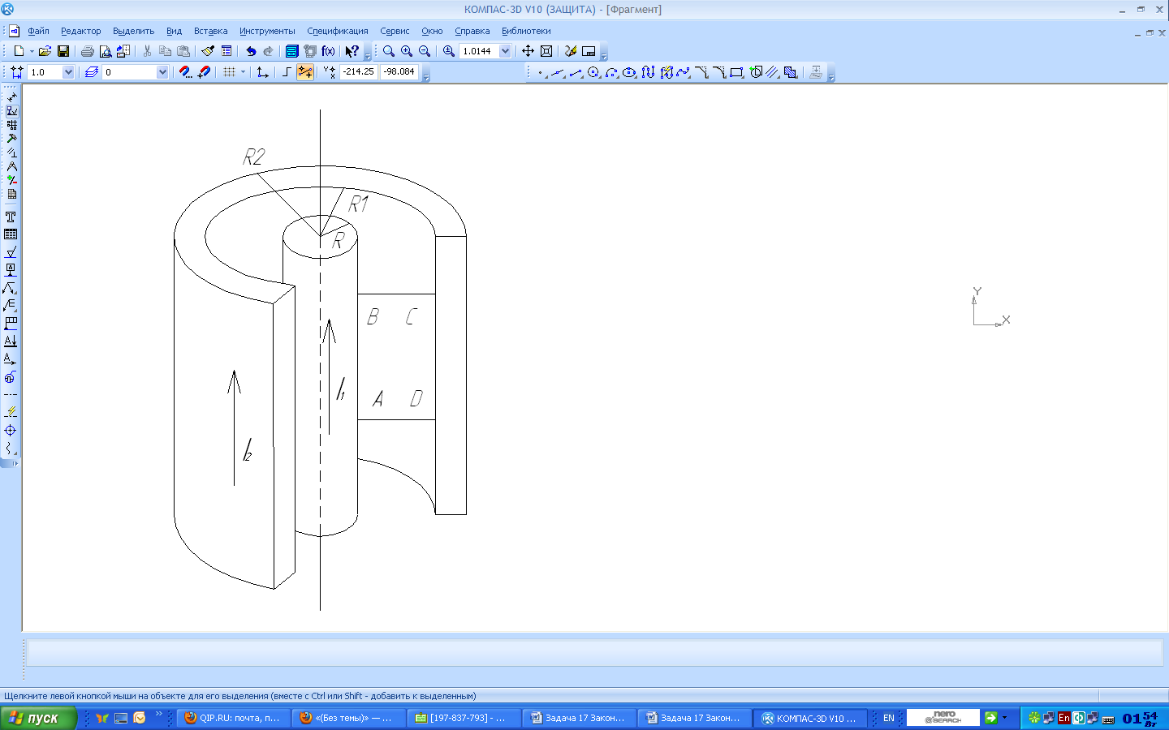
Рис 22.1
Магнитное поле создано электрическим током в длинном коаксиальном кабеле
(рис. 22.1) Радиусы R,R₁,R₂ его металлических жил и силы тока в них указаны в таблице 22.
Постройте в масштабе график индукции магнитного поля от расстояния до оси кабеля B = B(r). Определите поток вектора магнитной индукции через радиальное сечение, ограниченное прямоугольником ABCD. Длина стороны AB равна 1м.
Сформулируйте и решите задачу, используя данные табл. 22. Сила тока со знаком « - » соответствует току, текущему в направлении, противоположном указанному на рис. 22.1

Таблица 22
Вар. | I₁,A | I₂,A | R,мм | R₁,мм | R₂,мм
1 | 10 | 5 | 1 | 2 | 3
2 | 15 | 10 | 2 | 3 | 4
3 | -5 | 10 | 1 | 1,5 | 2
4 | 2 | 4 | 0,5 | 1 | 2
5 | 5 | 5 | 1 | 2 | 2,5
6 | 2 | -4 | 1 | 2 | 3
7 | -5 | -5 | 0,5 | 1 | 1,5
8 | 15 | -5 | 2 | 3 | 4
9 | 5 | -5 | 1 | 2 | 3
10 | -3 | 2 | 1 | 1,5 | 2
11 | -10 | 5 | 1,5 | 2 | 3
12 | 2 | -8 | 0,5 | 1 | 2
13 | 5 | -10 | 1 | 2 | 2
14 | 4 | -2 | 0,5 | 1 | 1,5
15 | 3 | 2 | 1 | 1,5 | 2
16 | -2 | 4 | 0,5 | 1,5 | 2
17 | 5 | 0 | 1 | 2 | 3
18 | 4 | 4 | 1 | 1,5 | 2
19 | 30 | -20 | 2 | 3 | 4
20 | -5 | 5 | 2 | 2 | 4
21 | 10 | -5 | 1 | 2 | 3

Пример решения задачи 22 (вариант 21, табл. 22)
Магнитное поле создано токами противоположного направления в длинном коаксиальном кабеле. Радиус внутренней жилы R=1мм, сила тока в ней I₁=10A. Внутренний и внешний радиус обмотки R₁=2мм и R₃=3мм соответственно, сила тока I₂=-5A. Определить индукцию магнитного поля B(r) как функцию расстояния до оси, построить поверхность ABCD в радиальном сечении кабеля, если длина стороны AB равна 1 м.
Дано: I₁=10A, I₂=-5A, R=10⁻³м, R₁=2∙10⁻³м, R₂=3∙10⁻³м, AB=1м
________________________________________________________
B(r) - ? Φ - ?
Решение:
Для установления закона изменения B(r) воспользуемся законом полного тока:
$\oint_{L}{B_{l}dl= μ_{0}\sum{I}}$ ,
где B_{l} - проекция вектора магнитной индукции на касательную
к контуру L,
∑ I – полный ток, охватываемый контуром L.
Для использования закона необходимо выбрать контур L так:
- чтобы он проходил через ту точку, в которой необходимо определить B;
- чтобы контур совпадал с силовой линией.
И если B одинакова во всех точках, тогда $\oint{B_{l}dl= \oint{Bdl=B\oint{dl=Bl ,}}}$ (1)
l – длина контура L.
Знак циркуляции зависит от направления обхода контура. Если направление обхода совпадает с направлением силовой линии, то циркуляция положительна.
Для построения графика зависимости B(r) всю область исследования разделим на четыре интервала: (0,R), (R,R₁), (R₁,R₂), (R₂,∞). Контур L для нахождения циркуляции вектора $\vec{B}$ будем выбирать в виде окружности радиусом r, направление обхода – совпадающим с направлением силовой линии магнитного поля тока I₁.
Согласно (1) циркуляция $\oint{B_{l}dl= 2πrB}$
Применим закон полного тока последовательно во всех четырех интервалах:
Интервал (0,R)
Контур L – окружность радиусом r, 0 ≤ r ≤ R (рис 22.2)
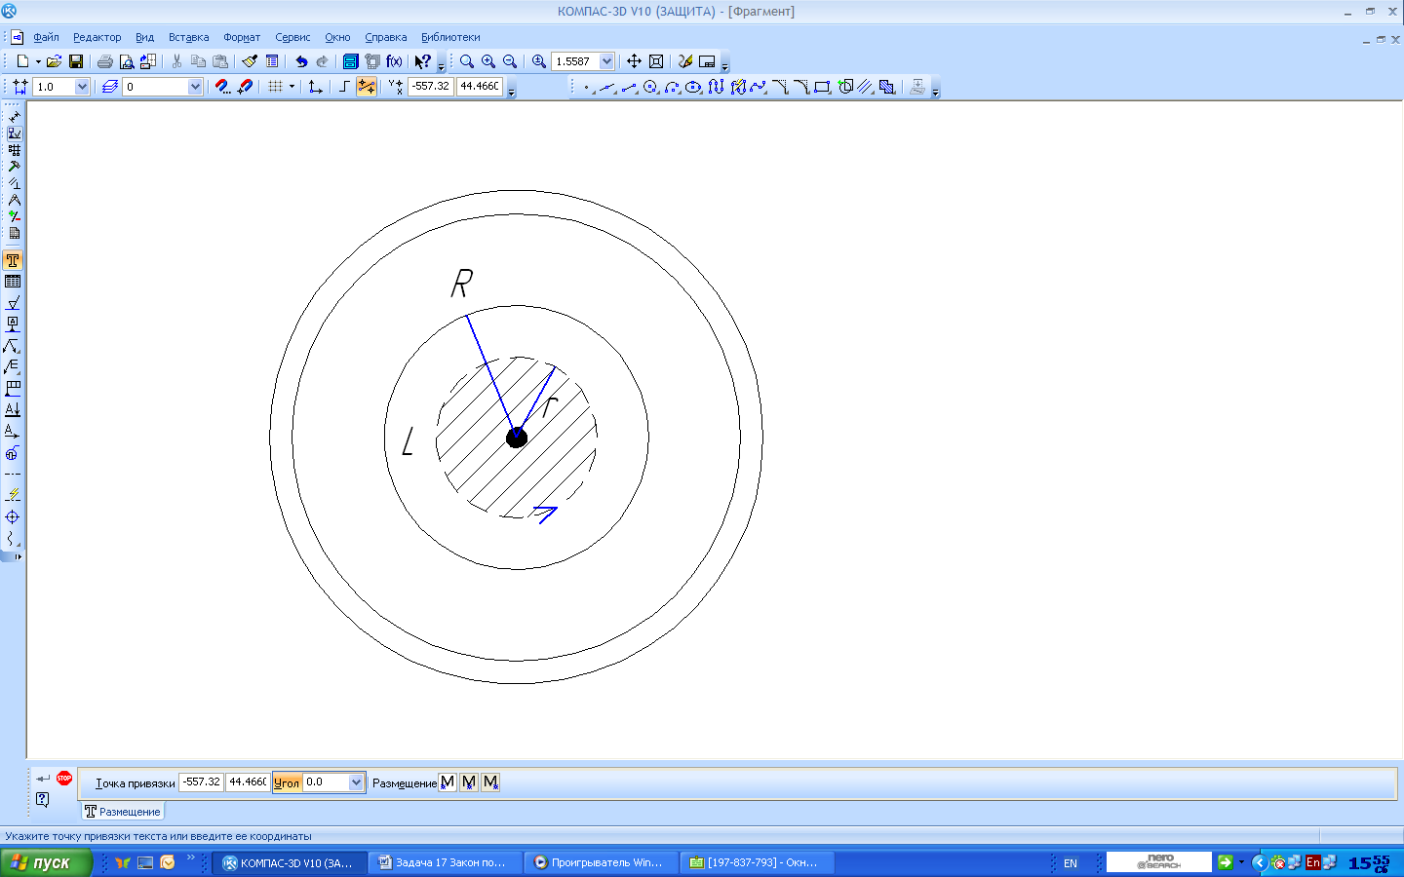
Рис. 22.2

Выбранный контур охватывает ток $I_{1}^{'}$, величина которого пропорциональна площади части сечения жилы, ограниченной контуром L.
$I_{1}^{'}=j_{1}πr^{2}$, j₁ - плотность тока I₁.
$$j_{1}= \frac{I_{1}}{πR^{2}}; I_{1}^{'}= \frac{I_{1}r^{2}}{R^{2}}$$
По закону полного тока $B_{1}2πr= μ_{0}I_{1}\frac{r^{2}}{R^{2}}$, следовательно $B_{1}\left(r\right)= \frac{μ_{0}I_{1}r}{2πR^{2}}.$ (2)

Согласно формуле (2) на первом интервале (0,R) индукция магнитного поля B₁(r) ~ r. Рассчитаем значения B₁(r) в крайних точках интервала:
B₁(0) = 0; B₁(R) = 0,002 Тл
Интервал (R,R₁)
Контур L – окружность радиусом r, R≤r≤R₁ (рис. 17.3)
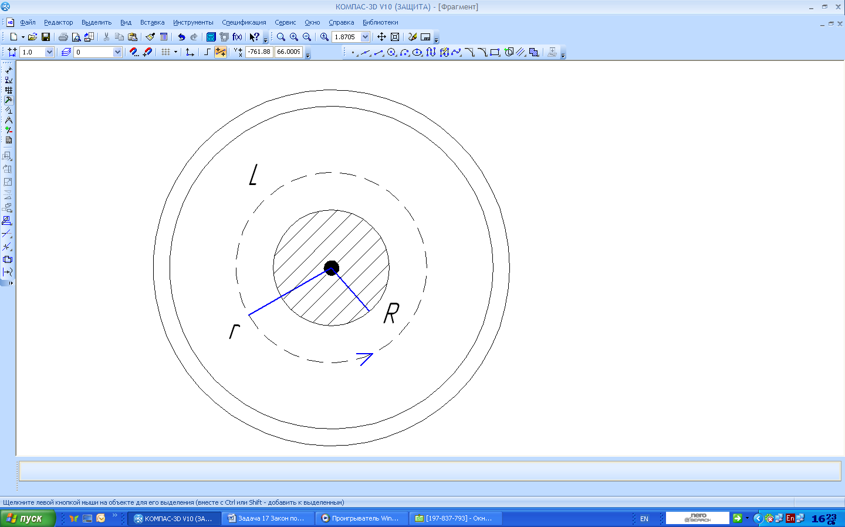
Рис.22.3

Контур L в данном интервале охватывает ток I₁ целиком, поэтому по закону полного тока $B_{2}2πr= μ_{0}I_{1}.$
Выразим $B_{2}\left(r\right)= \frac{μ_{0}I_{1}}{2πr},$ (3)
Следовательно, на втором интервале (R,R₁) индукция B₂(r) ~ $\frac{1}{r}.$
Рассчитаем значение B₂(R) = 0,002 Тл;
B₂(R₁) = 0,001 Тл.

Интервал (R₁,R₂)
Контур L – окружность радиусом r, R1≤r≤R₂ (рис. 17.4)
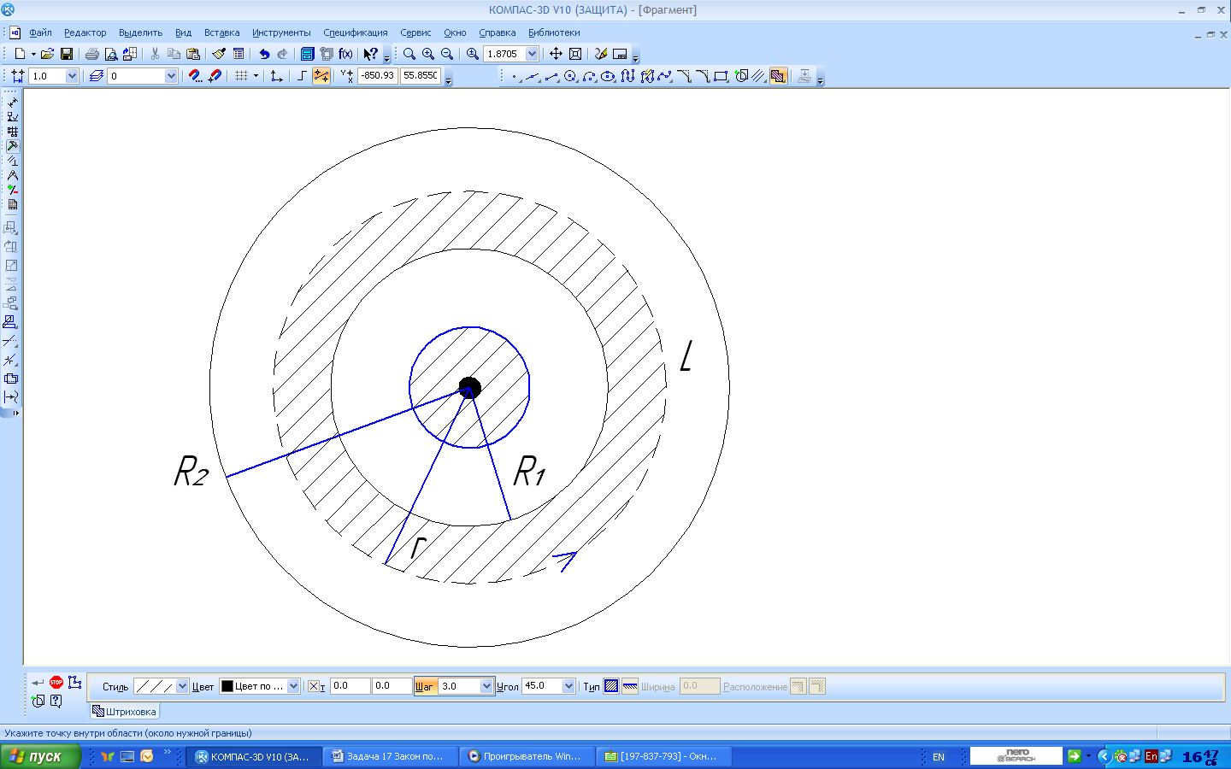
рис. 22.4

Контур L охватывает токи I₁ и $I_{2}^{'}$.
Ток $I_{2}^{'}$ - часть тока$I_{2}$, протекает сквозь часть сечения внешней обмотки, ограниченную контуром L.
$I_{2}^{'}=j_{2}\left(πr^{2}-πR_{1}^{2}\right), j_{2 }$- плотность
тока I₂
$j_{2}= \frac{I_{2}}{πR_{2}^{2}-πR_{1}^{2}};$ $I_{2}^{'}=I_{2}\frac{r^{2}-R_{1}^{2}}{R_{2}^{2}-R_{1}^{2}}$
По закону полного тока
$$B_{3}2πr=μ_{0}(I_{1}+I_{2}^{'})$$
$$B_{3}\left(r\right)= \frac{μ_{0}I_{1}}{2πr}+\frac{μ_{0}I_{2}}{2πr}\left(\frac{r^{2}-R_{1}^{2}}{R_{2}^{2}-R_{1}^{2}}\right) (4)$$
На третьем интервале магнитная индукция B₃(r) убывает с увеличением r, но быстрее, чем на втором, так токи I₁ и I₂ противоположного направления.
Рассчитаем B₃(r) в крайних точках интервала
B₃(R₁) = 0,001 Тл; B₃(R₂) = 0,00033 Тл.
Интервал (R₂,∞)
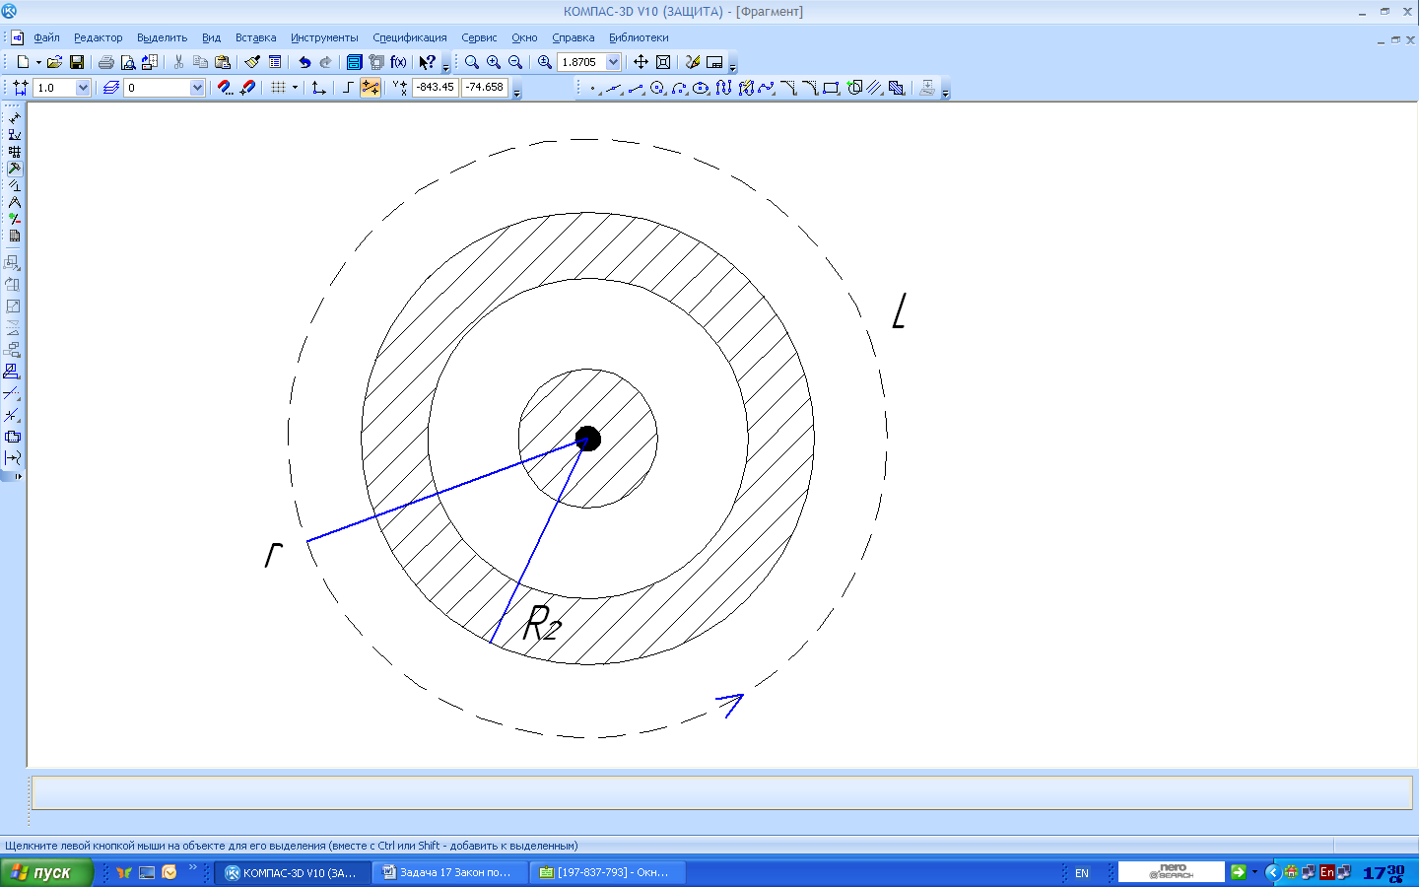
рис. 22.5
Контур L – окружность радиусом r, r≥R₂ (рис. 17.5)
Контур L охватывает токи I₁ и I₂ целиком, значит $B_{4}2πr=μ_{0}(I_{1}+I_{2})$
$$B_{4}=\frac{μ_{0}(I_{1}+I_{2})}{2πr}. (5)$$
На четвертом интервале (R₂, ∞) магнитная индукция $B_{4}\left(r\right)\sim \frac{1}{r}$
Рассчитаем B₄(r) в крайних точках интервала
B₄(R₂) = 0,00033 Тл; B₄ →0 при r→∞.
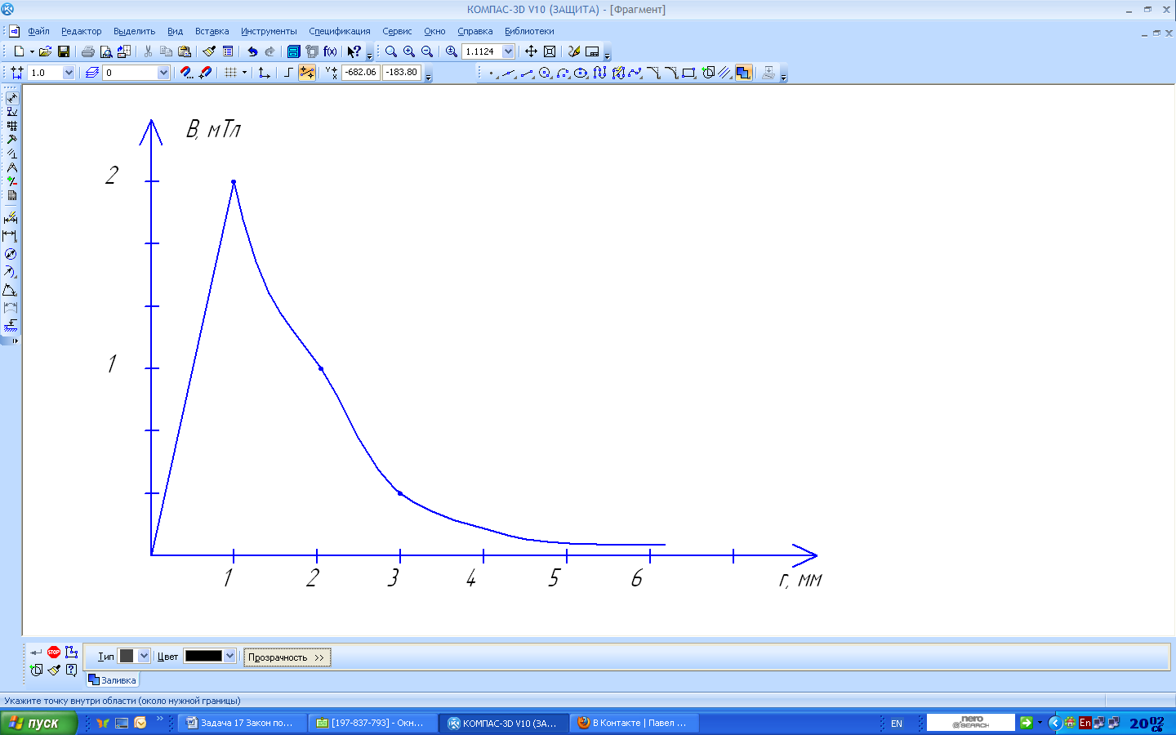
рис 22.6
Воспользуемся выражениями (2) – (5) для B(r), значениями B(r) в крайних точках всех интервалов для построения графика B(r) (рис. 22.6)

Рассчитаем магнитный поток сквозь поверхность ABCD, лежащую в радиальном сечении кабеля (рис 22.7)
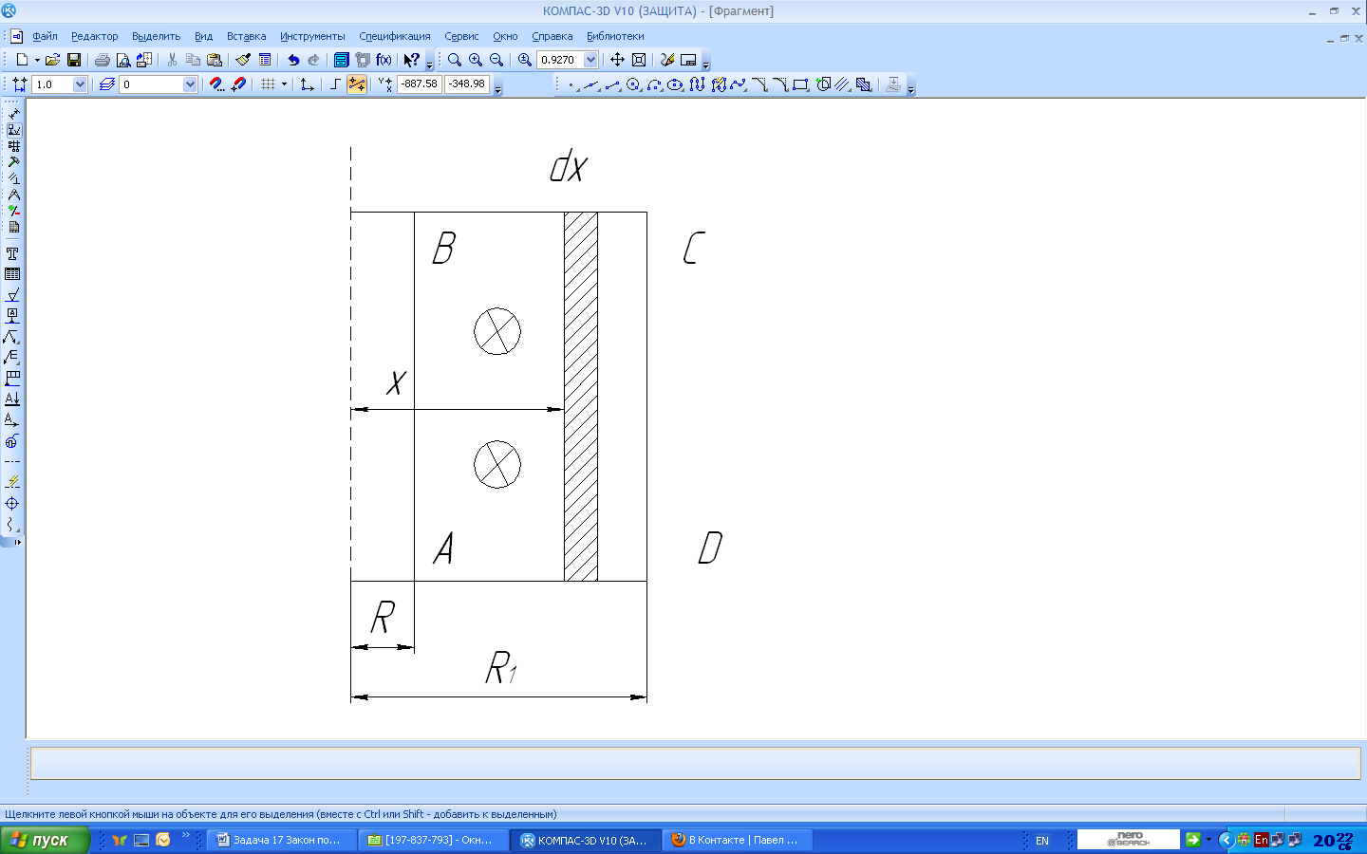
рис 22.7
Вектор магнитной индукции B(x) перпендикулярен плоскости контура ABCD. Найдем элементарный поток сквозь узкую полоску шириной dx, расположенную на расстоянии x от оси кабеля:
d$ф=$ B(x) dS = B(x) l dx
Индукцию B(x) в пределах плоскости можно считать постоянной и равной
$$B\left(x\right)= \frac{μ_{0}I_{1}}{2πx}$$

С учетом сделанных замечаний элементарный магнитный поток dф сквозь узкую полоску равен:
$$dф=\frac{μ_{0}I_{1}}{2πx}ldx$$
Проинтегрируем полученное выражение в пределах от x₁ = R до x₂=R₁ и найдем магнитный поток Ф:
$$Ф=\frac{μ_{0}I_{1}l}{2π} \int_{R}^{R_{1}}{\frac{dx}{x}=\frac{μ_{0}I_{1}l}{2π} \ln{\frac{R_{1}}{R}=1,4∙ {10}^{-6}Вб}}$$

